Звучит кубанская народная песня.
В зал входят 2 казачки.

Ведущий: Приветствую вас, добрые люди!
Добро пожаловать, гости дорогие!
Ведущий: Здесь для вас, для гостей дорогих
Будет праздник большой.

Выбегает ребенок – мальчик:
Ребенок.
Эй, ребята, выходи! Выбегают дети, становятся в шахматном порядке
Кто не знает группы наши?
Здесь ребята – молодцы!
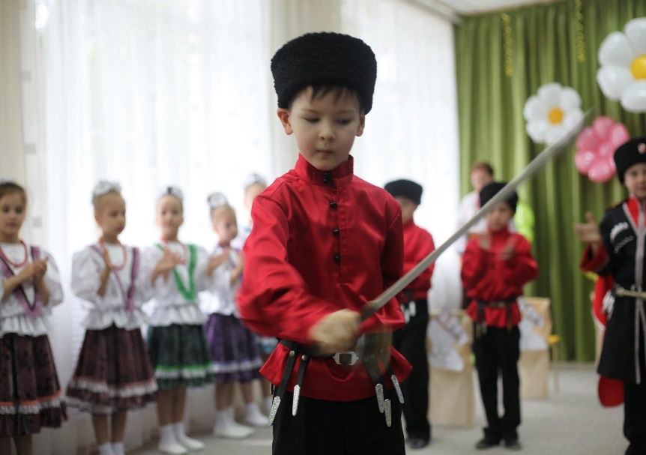
Просят все добавку каши,
Казачата – удальцы.

Ребенок.
Мы - отличные ребята.
Мы - ребята казачата.
Ребенок.
Как казаки, мы будем жить,
Святую Русь свою любить
И православные традиции хранить.

Песня «Юные казачата»

Ведущий: У казаков – такой обычай,
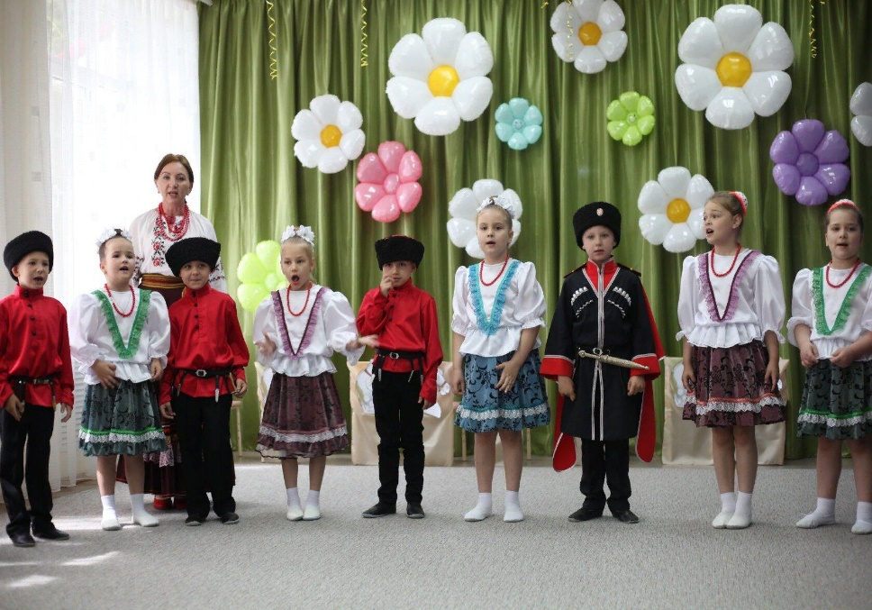
С давних пор он всем привычен
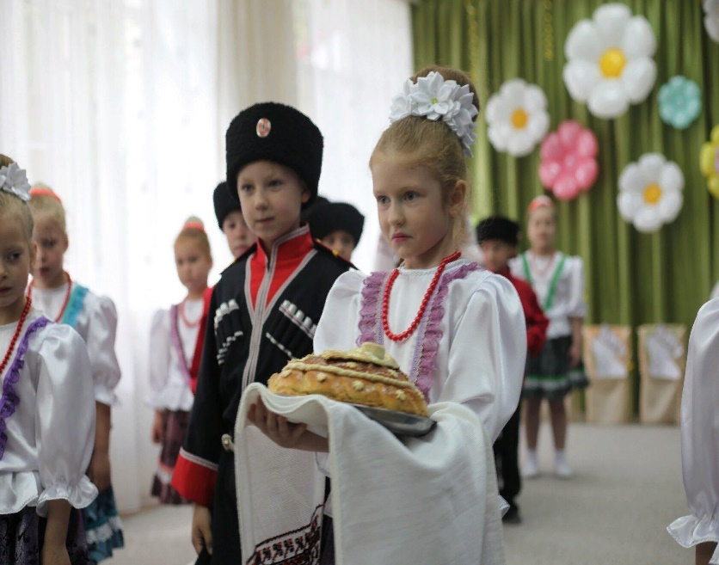
Хлебом, солью гостей встречать
Низко в пояс поклониться,
Чем богаты, поделиться.
И вы, гостюшки, встречайте
Наш казачий каравай!
Выносят каравай под фонограмму ( девочка и Арсений)
Ребенок.
Дайте лошадь мне лихую
Поскачу я по степи.
Песню нашу удалую
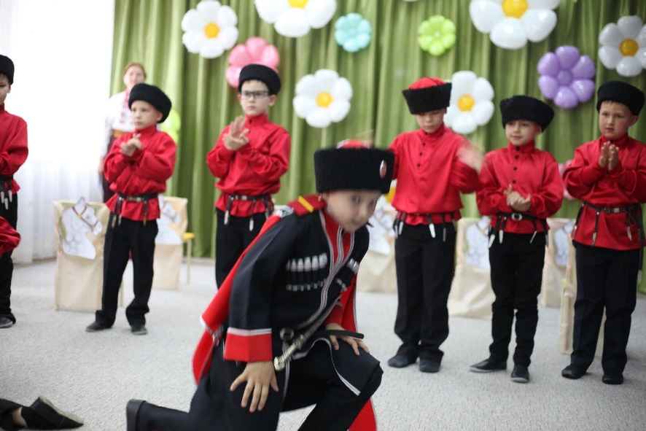
Запою, как казаки

Исполняется песня « У Кубани матушки реки»

Ведущий: Молодцы, наши казачата!
Слово для открытия праздника предоставляется главе администрации станицы Бриньковской, герою труда Кубани Василию Анатольевичу Лоза.
Выступление Лоза В.А.
Ведущий: Спасибо за теплые слова, уважаемый Василий Анатольевич.
Ведущий: Будем наших казачат в школу провожать . Казачата наши – то окрепли, возмужали, многому научились.
Ведущий: Смотри, батька Атаман какая смена подрастает.
Ведущий : Что скажешь, батько Атаман?
Выступает Атаман
Ведущий: спасибо за теплые слова, уважаемый Вячеслав Захарович.
Ребёнок.
Мы живём в краю привольном
На Кубани вдоль реки,
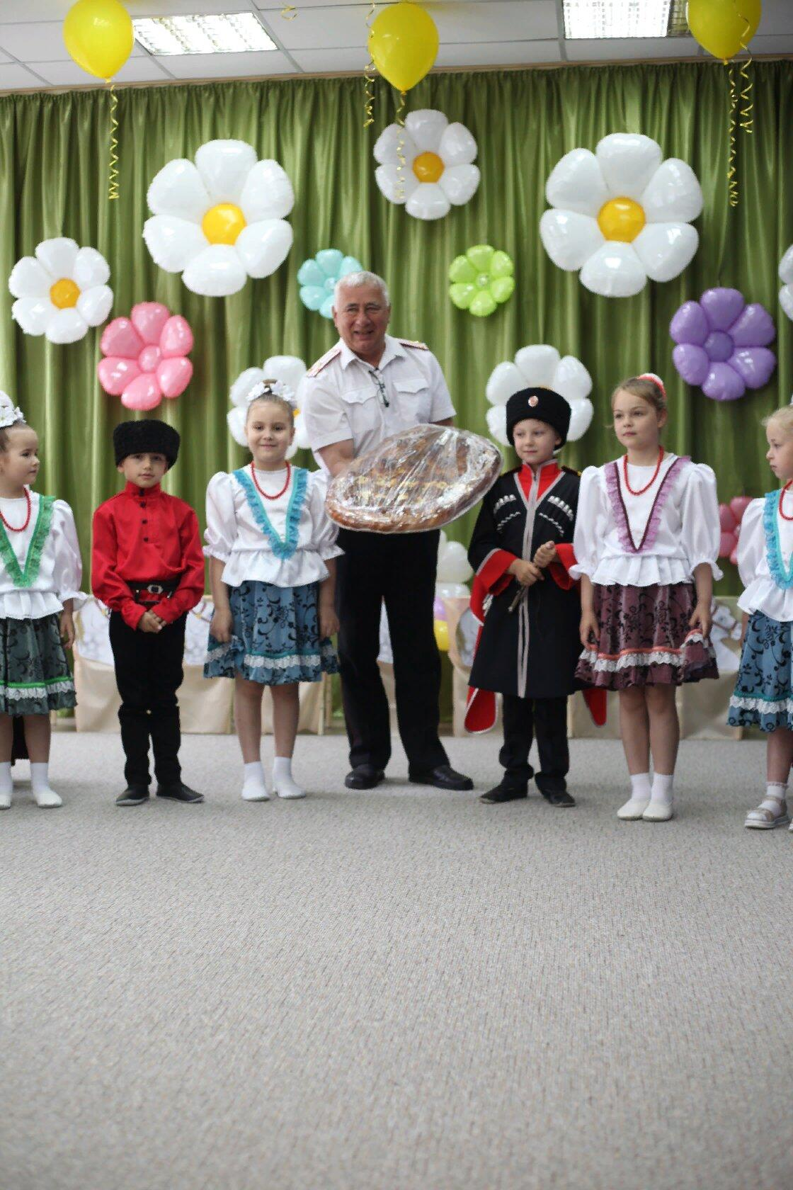
Посмотрите – как красивы
Бриньковчане казаки.

Песня «На Кубани, на Азове»
Ведущий: А теперь слово нашему наставнику войсковому старшине Зеленскому Александру Николаевичу.
Выступает наставник.
Ведущий: А наши казачата умеют не только петь, но и танцевать

Ребенок.
Раздайся народ,
Меня пляска берёт!
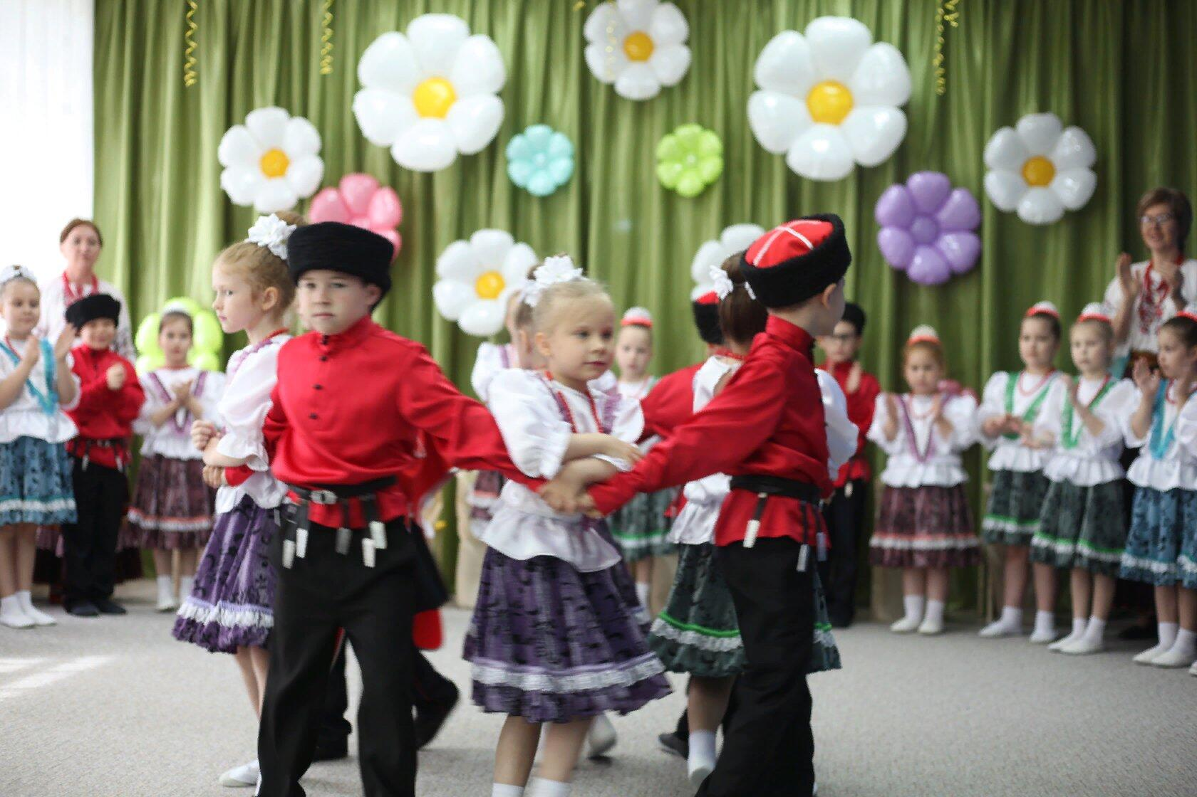
Пойду, попляшу,
На людей погляжу.

Ребенок.
Разрешите поплясать.
Разрешите топнуть.
Неужели в куреньке половицы лопнут?

Исполняется танец «Бравый атаман».

Ведущий : Какие вы молодцы!
Ведущий: В старину учились не только писать и читать, но трудиться. А наши казачата тоже не лыком шиты. Умеют и трудиться, и позабавиться.
Ведущий: Конь был верным другом казака. Он не расставался с ним ни в бою, ни в труде. Часто казаки на празднике устраивали скачки.
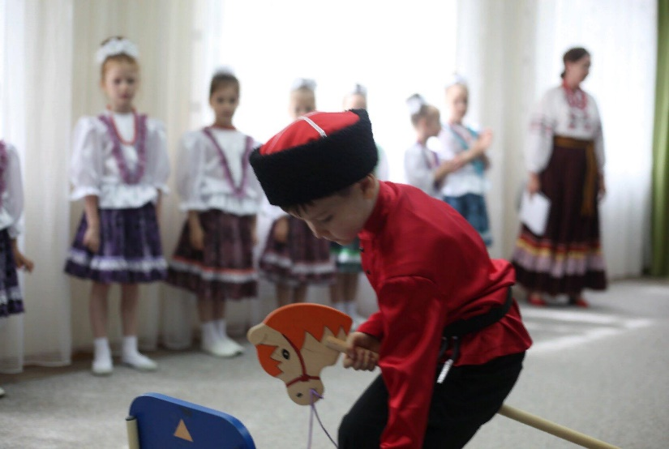
Ведущий: А ну- ка, кто из вас самый быстрый, самый ловкий.

Проводится игра «Возьми платочек» (Мальчики скачут на лошадях, снимают платочек, отдают девочке)

Ведущий: Хлопцы и девчата, быстрые и ловкие, хорошие певцы и танцоры. Сразу видно: будут лихими казаками да казачками, отличными учениками.
Танец с платочками
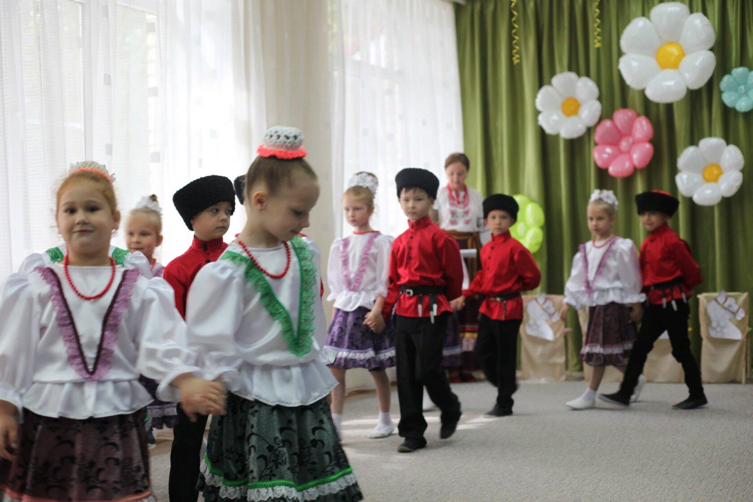
Ведущий: Ох и молодцы наши казачки, но и казаки от них не отстают! Казак одной рукой за плуг держится, а другой - за строевого коня.
Казачата исполняют танец на лошадях

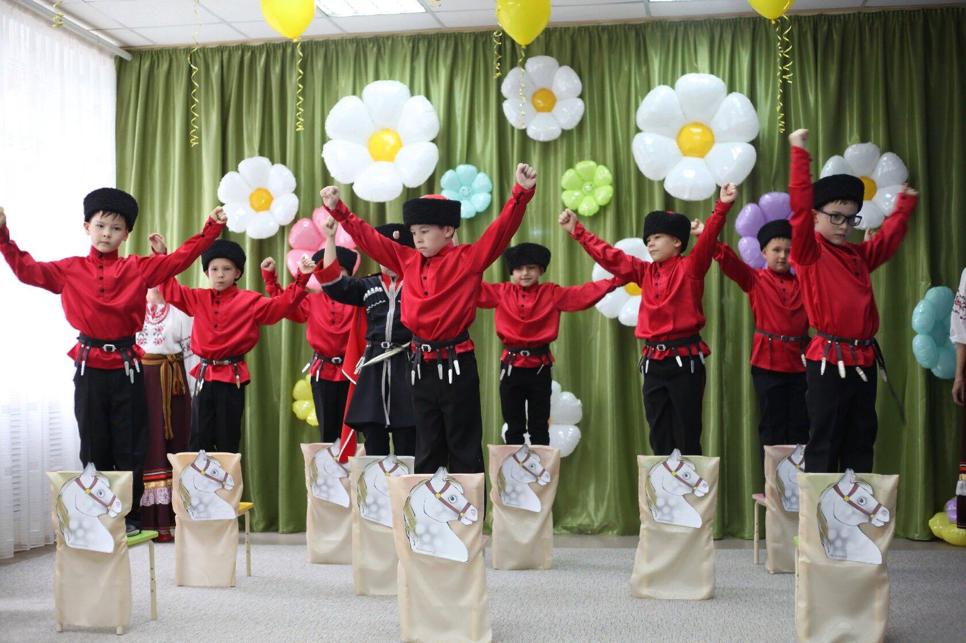
Ведущий Ай да молодцы, казачата!
Ай да удальцы!
Что там говорить.

Ребенок.
Мы здесь шутили и играли
Настроение подняли
Ещё песен много знаем
(все вместе) и сейчас их заспиваем!

Исполняется песня « Ой да на Кубани»

Ребенок.
Детский сад у нас хорош –
Лучше сада не найдёшь.
Обойди хоть весь район
Лучшим будет всё-же он.

Ребенок.
Посмотрите, гости наши,
Как мы весело вам спляшем.
Нам плясать и петь не лень.
Мы б плясали целый день.
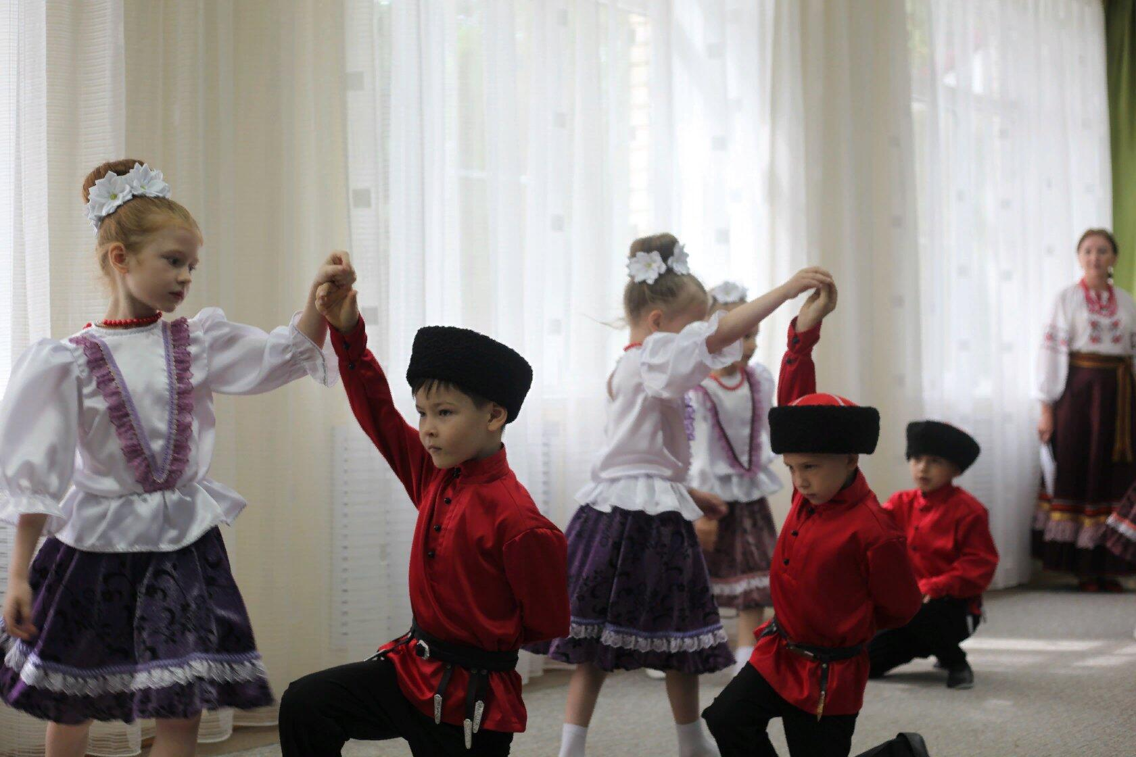
Исполняется танец « Маленькая полька ».

Ведущий: Ай да молодцы, казачата! Таких замечательных ребят нет ни в одном детском саду!

Дети:
1.Пришла пора сказать вам «До свидания»,
Но всё равно не будем мы грустить,
Сегодня хочется на празднике прощальном
Лишь доброе «Спасибо» говорить.

Ребенок. 2
Хорошо здесь в садике нам было –
Это мы вам честно говорим.
И от всей души большое вам спасибо
Все мы вас благодарим.

Ребенок. 3
Мы воспитателей своих
Второй считали мамой.
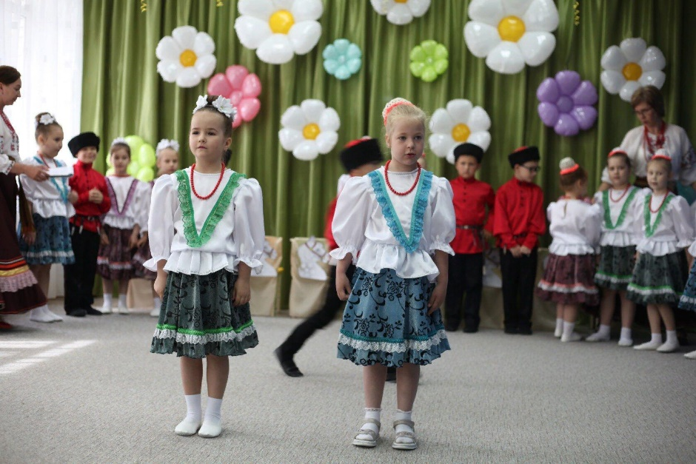
Мы были с вами иногда
Капризны и упрямы.

Ребенок.4
Вы мыли стены и полы
Игрушки и посуду
Я няню добрую свою
Вовеки не позабуду.

Ребенок. 5
За завтраки и за обеды
За щи и за компоты
За пищу калорийную
За добрую заботу
За то, что было вкусно нам,
Спасибо нашим поварам.

Ребенок. 6
Медицинский персонал
Нам здоровье сохранял
И прививки, и зелёнка.
Самый лучший друг ребёнка.

Ребенок. 7
Наш завхоз и кладовщик
Сидеть без дела не привык
Знает всё наперечёт
Ему и слава и почёт

Ребенок.8
Целый день наш методист
У компьютера сидит
По программе, чтоб с пелёнок
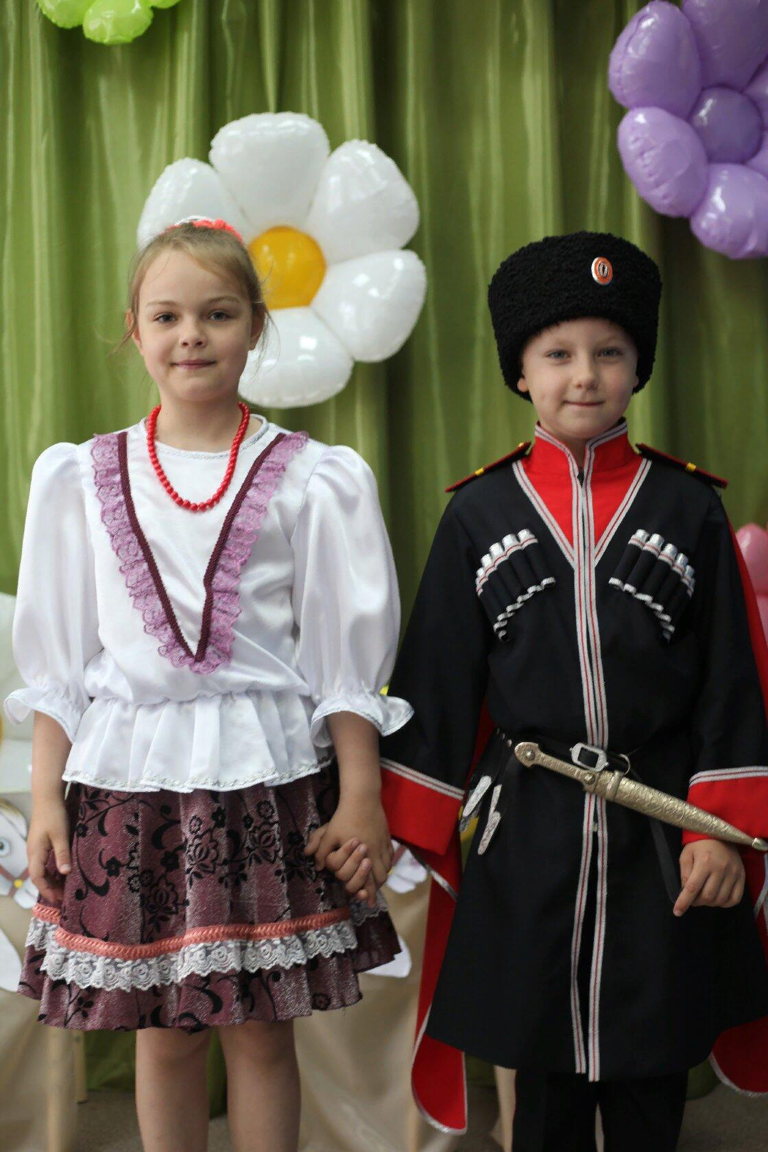
Рос талантливым ребёнок.

Ребенок. 9
С музыкантом нашим мы
Петь готовы до зари
Полонезы и кадрили
Польки тоже не забыли.

Ребенок. 10
От всей души спасибо говорим
Мы нашей прачке

Ребенок. 11
Посмотрите, как сильны мы,
Как здоровы и бодры!
И активны, и быстры!
Мы на спорте не сидели
Занимались утром, днём…
Физруку за эти цели
Крепко руку мы пожмём.

Ребенок.12
А заведующую нашу
Будем в школе вспоминать,
Это очень ведь не просто
Детям сердце отдавать.

Ребенок. 13
Наш праздник выпускной,
Тебя мы ждали,
Но расставаться с садом, нету сил
Мы не забудем тех, кого узнали
Кто нас любил, воспитывал, растил.

Ребенок. 14
Мы подросли, окрепли, поумнели,
Умеем петь, плясать, стихи читать,
Решать задачи, составлять рассказы
И разные картинки рисовать.

Ребенок. 15
Сегодня день весенний, светлый,
Такой волнующий для нас.
Промчится лето незаметно,
Нас встретит школа, первый класс!

Ребенок. 16
Мы в школе столько книг прочтём
Страница за страницей,
Прощай наш милый детский сад,
Мы все идём учиться!

Ребенок. 17
Любимый детский сад, прощай,
Ты новых малышей встречай!
Им светом ласковым свети
И новых дошколят расти!

Ведущий: Говорит слова под музыку.
Здесь всему вас научили,
Не болейте, не скучайте,
В школе знанья получайте.
Будьте любознательны,
Во всём всегда старательны.
Ведущий: Слово для напутствия предоставляется настоятелю храма великомученника Георгия Победоносца отцу Сергию.
Напутственное слово отца Сергия
Ведущий: Спасибо за добрые слова, за напутствие, Отец Сергий.
Ведущий: Слово предоставляется заведующему дошкольным образовательным учреждением Хорушко Галине Григорьевне
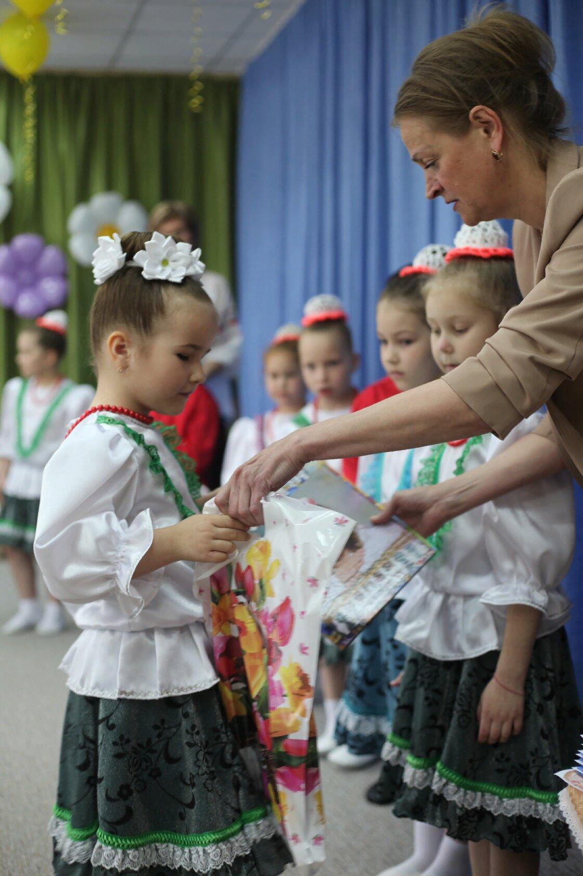
(Вручение дипломов)
Ведущий: Спасибо Галине Григорьевне.
Ведущий:
В добрый путь, ребятишки!
В самый светлый, удачливый час!
Пусть из каждой прочитанной книжки,
Льётся ясное солнце на вас.
Ведущий: Все игры сыграны, все песни спеты.
Окончен праздник! В добрый путь, друзья!
Песня «Гимн детского сада»
После песни дети встают в полукруг.
Ведущий: Уважаемые гости, мы приглашаем вас, присоединиться к казачатам, чтобы сделать общее фото на память.
